# 11 SSTP VPN客户端设置

## 11.1 Windows系统下设置SSTP VPN

|  |
| --- |
| Windows系统下SSTP VPN设置示例  http://www.trustcomputing.com.cn/help/cn/dadi/sstp/windows_sstp.html |

Windows内置的SSTP VPN客户端使用TCP协议**，**连接时，将首先通过现有IE的代理设置进行连接，如需直接连接，请停用现有IE的代理设置（**4.1.1**）,

需要在以下两个设置界面中取消代理服务器，参见下图

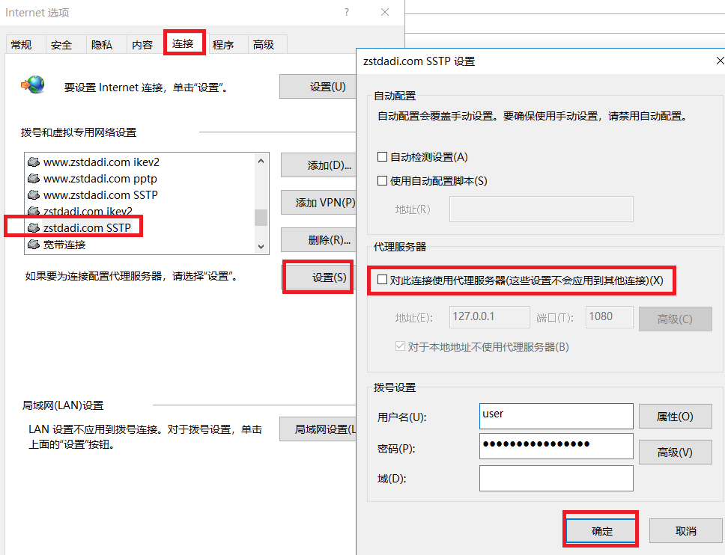

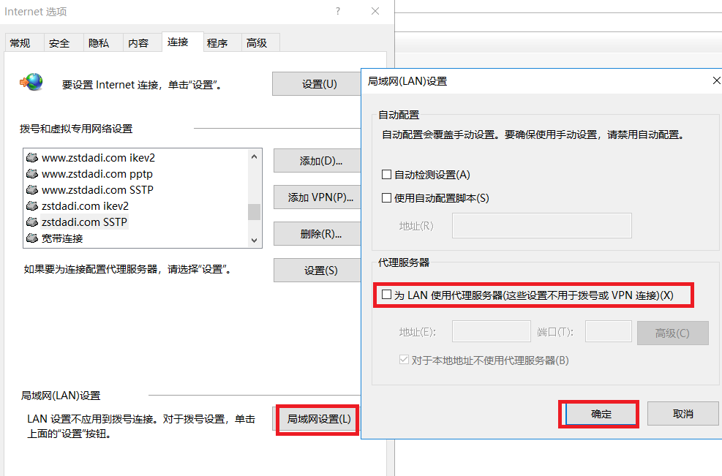

新建的SSTP VPN连接缺省使用VPN隧道作为连接后的默认网关，如需取消，即只使用VPN服务器虚拟网络上的服务，请依次打开“控制面板\网络和 Internet\网络连接>[SSTP连接]>属性>网络>Internet协议版本4（TCP/IPv4）>属性>高级>在远程网络上使用默认网关”并取消。

SSTP VPN客户端还需要下载安装验证CA证书并修改hosts文件（服务器地址是域名时）。

Windows系统下设置SSTP VPN分为两个步骤：下载安装自签名CA证书以及建立VPN连接。注意：当管理员为服务器地址申请了真实域名证书后，可不必再下载安装自签名CA证书及修改hosts文件。

**1）下载安装自签名CA证书**

对于SSTP VPN需要在连接VPN前安装VPN服务器的CA证书（和IKEV2 VPN共一套CA证书，由IKEV2 VPN具体设置），具体操作步骤参考“**2.2.1 Windows系统的证书导入**”。

CA证书文件在线下载的URL类似“http://121.42.51.234/ikev2.crt”这样，证书安装到“本地计算机”“受信任的根证书颁发机构”项目中。

如果VPN拨号客户端出现“由本地系统终止网络连接/The network connection was aborted by the local system”的错误提示，可能是“服务器名称或地址”栏中的服务器IP或域名后面没有加端口号，应该是“121.42.51.234:5566”或“zstdadi.com:5566”这样。

**2）建立VPN连接**

具体操作步骤参考“**5.1.1 Windows10内置的IKEV2 VPN设置**”节的“**1）建立VPN连接**”部分，主要的改变是图5-3“添加VPN连接”窗口中，VPN类型选择“安全套接字安全协议（SSTP）”项，再点击“保存”按钮，如下图11-1所示。

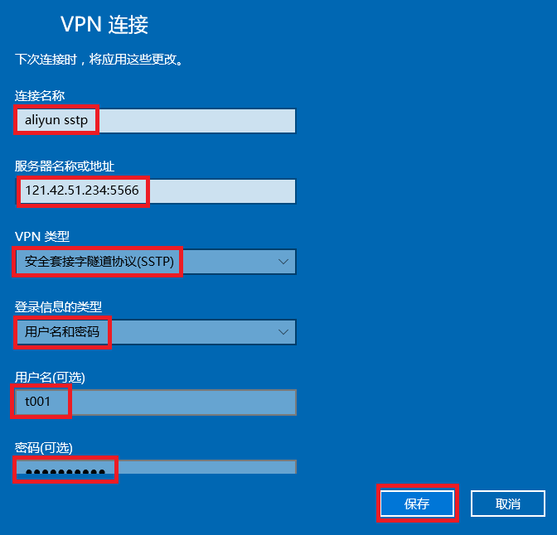

**图11-1** SSTP VPN连接参数窗口

Windows系统下设置SSTP VPN过程描述如下：

1）鼠标双击右下角“网络”图标，弹出VPN列表，点击任意项目，弹出“网络和INTERNET”窗口；

2）点击最上面的“添加VPN连接”项目，出现“添加VPN连接”窗口。依次输入正确的内容，最后点击“保存”按钮，其中“服务器名称或地址”栏的内容可以是IP或域名加端口，中间以冒号:隔离，缺省端口是5566，VPN类型选择“安全套接字安全协议（SSTP）”项；

**注意：**

I、SSTP VPN的“服务器名称或地址”需要和VPN服务器的服务器证书中的CN值保持一致（由IKEV2 VPN管理端决定），而VPN服务器的CA证书需要安装到客户端Windows系统中。

II、如果内容是域名（缺省是zstdadi.com），且不是真实的域名，那么还要将域名解析成IP，以管理员身份修改“C:\Windows\System32\drivers\etc\hosts”文件，具体操作步骤参考“**2.2.5 编辑hosts文件”**，或者设置专门的DNS服务器做解析。

3）添加成功后，返回列表，在最后可以找到新添加的连接名称，需要连接时可以点击该项，再点击下方的“连接”按钮，就可以连接VPN了。如果设置正确但连接不成功，请取消IE浏览器里的代理服务器设置，具体见本章开头所述。

**3）修改防火墙规则**

VPN连接后，为了能让VPN虚拟网络（192.168.30.0/24）内的其它终端能访问本机的虚拟IP，可以设置防火墙策略，启用所有的防火墙，再在“高级设置”中添加“入站规则”，“作用域”的“本机IP地址”设置为“192.168.30.0/24”，参考图5-5-6所示。

## 11.2 安卓系统下设置SSTP VPN

|  |
| --- |
| 安卓系统SSTP VPN设置示例  http://www.trustcomputing.com.cn/help/cn/dadi/sstp/android_sstp.html |

|  |
| --- |
| * SSTP VPN安卓客户端软件下载链接   https://play.google.com/store/apps/details?id=it.colucciweb.sstpvpnclient |

该App是收费下载的App，具体设置过程略。